報修系統操作說明
示範版｜核對日期：2026/11/11｜適用：儲存庫 index.html

一、登記報修
1. 開啟網頁，在「哪裡需要協助？」填入報修人、地點或部門、類別、緊急程度與問題說明，所有欄位皆必填，不能只填空白。請一律使用虛構姓名與地點。
2. 類別可選「設備、網路、環境、其他」；緊急程度可選「低、中、高」，預設為「中」。姓名最多 100 字、地點最多 200 字、問題說明最多 5000 字。
3. 檢查內容後按「送出報修」。程式設計為成功時顯示登記成功訊息、清空表單並更新清單；建立時間與初始「待處理」狀態由資料庫產生，不需自行填寫。
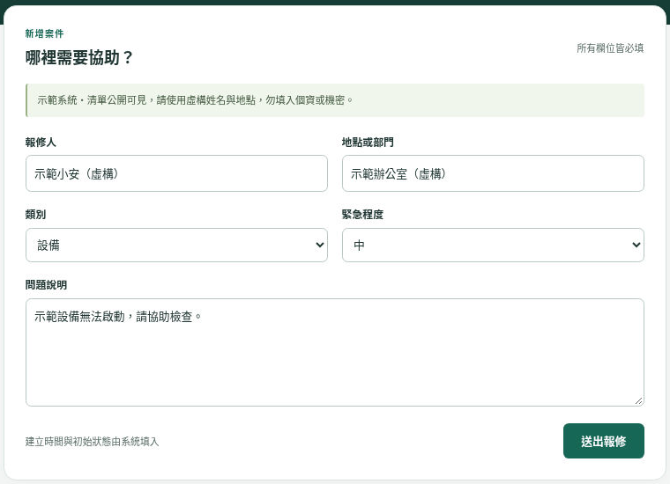
圖 1 填寫表單的真實畫面（僅含虛構資料；尚未送出）。

二、查看最近報修
往下捲至「最近報修」。連線成功時，清單最多顯示最近 20 筆，依建立時間由新到舊排列；每筆顯示地點、類別、處理狀態、緊急程度、報修人、建立時間與問題說明。按「重新整理」可重新讀取。
按「全部／高／中／低」篩選已載入的最近 20 筆；這不是所有歷史案件搜尋。新增成功或重新整理後仍保留所選程度；若找不到案件，可先切回「全部」。

三、清單畫面與連線失敗處理
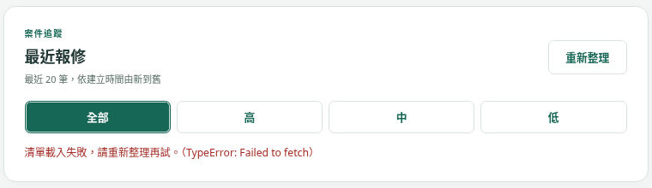
圖 2 「最近報修」真實畫面；本次雲端連線失敗，沒有讀到案件。
若顯示「清單載入失敗」，請確認網路與連線設定，再按「重新整理」。若送出顯示「未確認成功」，填寫內容會保留；先重新整理清單確認是否已登記，避免重複送出。讀取失敗且仍有舊資料時，下方可能是上次載入的資料。

四、資料安全與目前限制
清單公開可見，請勿填入真實姓名、私人聯絡方式、密碼、金鑰、客戶資料或公司機密。截圖與分享內容也必須遵守相同原則。
目前沒有修改、刪除或處理狀態編輯功能。示範規則只讓訪客新增與讀取，以避免公開訪客任意改寫或移除紀錄；填錯時請聯繫專案管理者確認，網頁目前沒有更正流程。
管理者須確認資料庫已套用 RLS 與 GRANT：僅允許讀取、新增，不授予修改／刪除及對應政策。SQL 檔標示尚未執行，不能只憑畫面認定已受保護。前端不可放 secret 或 service_role 金鑰。
登入：目前沒有。Email／LINE 通知：目前沒有。管理員後台、狀態更新、全歷史搜尋：目前沒有。
驗證限制：本次未驗證成功寫入、讀取及後端拒絕修改／刪除；功能依介面與程式碼核對。

